

Innovación, creatividad
y emprendimiento

Breve descripción:
El mundo experimenta cada vez más la complejidad que conllevan los cambios, los nuevos entornos provenientes de la tecnología, la normatividad, la competencia, y actúa conforme a su capacidad adaptativa para afrontarlos. Esta condición da la entrada a la innovación y a la creatividad, como punto de partida a la exploración de nuevos caminos para descubrir valiosas oportunidades.

Febrero 2026
Tabla de contenido
Introducción 3
1. Concepto de innovación 5
2. La creatividad 14
3. Emprendimiento e Intraemprendimiento 22
4. Administrando la innovación 27
Síntesis 36
Material complementario 37
Glosario 38
Referencias bibliográficas 40

Introducción
Apreciado aprendiz, bienvenido a este componente formativo, donde se presentarán los conceptos generales de la innovación, así mismo su relación con la creatividad y su impacto en las organizaciones. Independientemente de la profesión, ocupación o perfil, la innovación resulta una temática de gran importancia en la generación de valor del desarrollo de cualquier actividad. Por esta razón, lo invitamos a conocer el contenido y a aprender de este gran universo denominado innovación, creatividad y emprendimiento.
En el siguiente video conocerá, de forma general, la temática que se estudiará a lo largo del componente formativo.
- Innovación, creatividad y emprendimiento 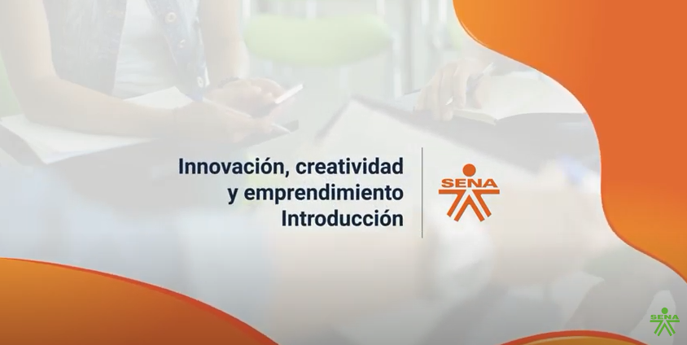
Enlace de reproducción del video
Síntesis del video. Innovación, creatividad y emprendimiento - Introducción
La innovación es una herramienta que permite ejecutar y llevar a cabo los procesos que posibilitan generar y brindar alternativas de solución en diversos entornos y coyunturas. De igual manera, se abordará en este componente formativo la creatividad como concepto, alineado con la innovación al entender que, la creatividad es el punto desde el cual se puede pretender hacer las cosas o imaginarlas de forma diferente, la creación de nuevos modelos, nuevos negocios y nuevas ideas. Dando como resultado el emprendimiento, entendido este como el proceso y la capacidad de lanzar nuevas propuestas comerciales que intentan surgir desde condiciones menos favorables hasta llegar a óptimos niveles de crecimiento.

Concepto de innovación
¿Ha escuchado el término innovación? ¿Sabe a qué se refiere? La innovación en su acepción más técnica hace alusión a la llegada de algo nuevo, de algo que no existía, de modificación, y ha sido muy ligada al ámbito empresarial, concebida como un proceso estratégico. Innovar es mejorar lo existente, generando nuevas alternativas de solución que suplan las necesidades de los clientes o los consumidores, inclusive la inmersión de nuevos productos que llegan al mercado de manera exitosa.
Existen varios escenarios de innovación a nivel empresarial, como lo son:
- Innovación a nivel de organización: la innovación no solo puede dar respuesta al mejoramiento o a la llegada de un producto nuevo, sino que también puede aplicarse a la generalidad de la organización. Esto puede lograrse a partir de la planificación de la empresa, las actividades que desempeña y el relacionamiento interno y externo aplicando mecanismos que incluyan la innovación en su marcha. Por ejemplo: nuevos software o sistemas de información para la gestión empresarial.
- Innovación en los procesos y/o productos: para este caso, la innovación se enfoca en el mejoramiento de los productos que ya existen; así mismo, con los procesos que se encuentran determinados, pero que son susceptibles de ser mejorados a partir de la innovación. Por ejemplo: fabricar productos con envoltorios biodegradables (amigables con el medio ambiente).
- Innovación en tecnología: a través del uso y aplicación de técnicas de fabricación de producto, de maquinaria o herramientas, para el caso de una empresa de producción; para una empresa de servicios, la aplicación de estas técnicas o herramientas en el uso de cada una de sus funciones. Por ejemplo: el empleo de la inteligencia artificial para desarrollar y mejorar productos ya existentes.
- Innovación en términos comerciales: en asuntos comerciales se puede presentar la innovación en los diseños de productos de manera que generen impacto positivo en los clientes y consumidores; en la forma de exhibirlos en los puntos de venta, incluyendo factores llamativos y de diferenciación, donde la creatividad y el análisis del comportamiento del consumidor tienen mucha influencia para proceder en la innovación. Por ejemplo: combinar colores e iluminación para captar la atención del público.
Es así como dentro del proceso de innovación podría hablarse de varias perspectivas y enfoques, teniendo en cuenta las características e intereses de la empresa. Entre los tipos de innovación se encuentran:
- Tipos de innovación
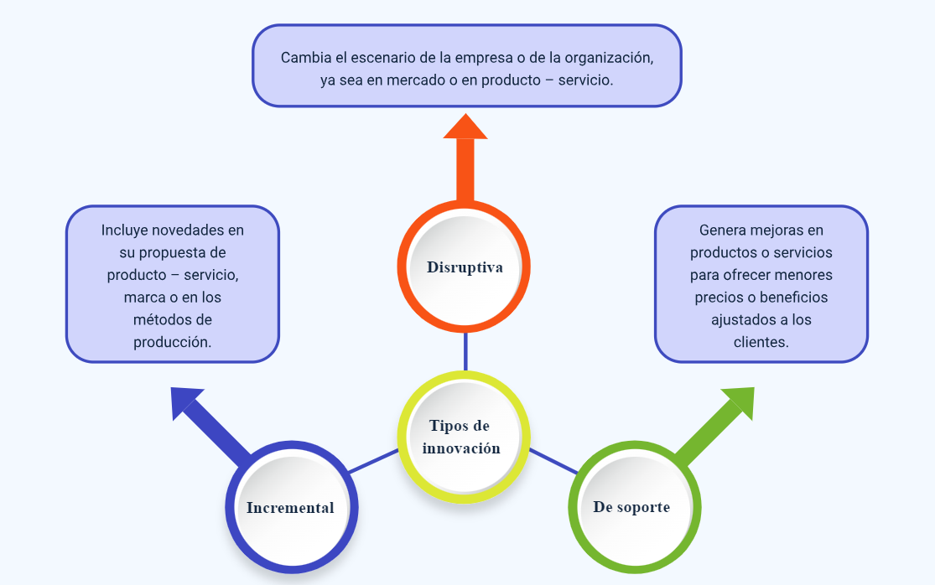
La innovación también presenta una serie de características que la hacen interesante a nivel empresarial, teniendo en cuenta sus bondades y su capacidad de generar resultados. A continuación, se citan algunas de estas características:
- Generación de valor agregado, de utilidad, de ventaja y de mejora.
- Generación de beneficios.
- Su punto de partida es el proceso creativo.
- Debe ser perdurable y sostenible en el tiempo.
- Búsqueda constante de un mejoramiento continuo.
- Generación de soluciones.
- Parte de la aplicación de nuevos conocimientos.

Estrategias y modelos
El siguiente video responde a uno de los principales interrogantes que se presenta cuando se habla de innovación: ¿cómo se puede definir una estrategia de innovación? Lo invitamos a analizarlo y tener presentes cada una de las ideas allí planteadas durante el estudio de los temas.
- Estrategia de innovación
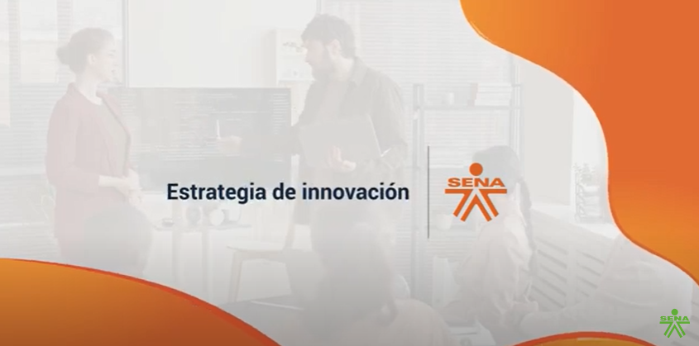
Enlace de reproducción del video
Síntesis del video: Estrategia de innovación
Una estrategia de innovación consiste en direccionar y gestionar proyectos basados en ideas progresistas, es decir, generar la sinergia entre la planeación estratégica de la organización y el concepto de mejora y novedad.
Entre las características de la estrategia de innovación se observan las siguientes: ser inspiradora, es decir, no solo permanecer inserta en un papel, sino mostrarse retadora a nivel corporativo.
Los diferentes tipos de estrategias de innovación son las que se ven a continuación: ofensiva, defensiva, imitativa, dependiente, tradicional, oportunista o de nicho; todas ellas orientadas a atender una situación, una intención o una postura específica de la empresa, permitiendo que se contrarresten los riesgos presentes en el mercado.

A continuación, se presenta una breve explicación de los tipos de estrategias de innovación que van encaminadas a establecer una postura empresarial importante frente al mercado.
Estas estrategias son:
- Estrategia ofensiva: se encuentra basada en la tecnología, siempre va punteando y mapeando (investigando), a través de sus recursos, las necesidades del mercado. Sin esperar que se muestren claramente, ya las está atendiendo de manera anticipada, por ende, con participación inicial en el mercado. Una estrategia arriesgada ante la incertidumbre en la respuesta del mercado.
- Estrategia defensiva: representa el seguimiento a los líderes de mercado, asumiendo el hecho de no ser los primeros, pero reconociendo que no quieren quedar fuera del mismo. La empresa se aprovecha de un mercado ya identificado y de un producto ya establecido.
- Estrategia imitativa: como su nombre lo indica, imitan la actuación de otras empresas, requieren de un mínimo nivel de innovación, no se preocupan por liderazgos de otros y suelen concentrarse en las áreas tecnológicas de producción para ahorrar costos. El éxito de las empresas puede estar dado por la disposición de un mercado cautivo y el alcance de la eficacia directiva.
- Estrategia dependiente: establece relaciones comerciales con empresas clientes. No cuenta con mucha capacidad de negociación y de participación en nuevos mercados por la subcontratación a la que está supeditada. Su estructura no le permite tener progresos significativos en investigación y desarrollo.
- Estrategia tradicional: hacen siempre lo mismo y de la misma manera, a la espera de que una variable de su cliente o del mercado imponga nuevas características. No se caracteriza por implementar innovación porque regularmente tienen un monopolio en el mercado que hace que sea rentable y no tenga que esforzarse demasiado.
- Estrategia oportunista o de nicho: este tipo de estrategia es utilizada comúnmente por competidores pequeños que tienen especialidad en dar atención a nichos de mercado con productos muy específicos y que no representan peligro para los competidores grandes, dado su tamaño y la capacidad de pasar desapercibidos.
Conozca los modelos que rigen el proceso de innovación. El primero se denomina modelo lineal (enfoque pull) y está relacionado con el impulso de la demanda y la investigación, fruto de ese impulso son los resultados para la fabricación o creación de nuevos productos o servicios. La denominación de pull se debe a que es parte de las actividades que desarrolla un segmento de clientes objetivo. En este modelo se plantea la solución o propuesta, a través de la observación y la indagación. El segundo, llamado modelo mixto, reconoce la importancia de la retroactividad del producto o servicio desde el mercado. Un tercer modelo es el de enfoque push, sucede cuando primero se desarrolla el producto o servicio y luego se trata de introducir al mercado, descubriendo sus diferentes utilidades y explorando sus potencialidades.
Llegamos así a un punto importante, la innovación puede ser considerada como un proceso de la cual se derivan fases y pasos, por ende resulta importante hablar de ellos.
- Fases y pasos de la innovación
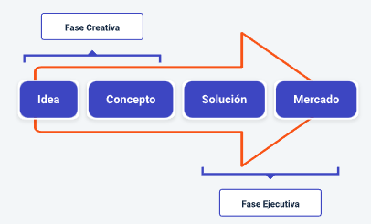
Hablemos sobre cada una de ellas:
- Idea: como fase puede surgir desde varias perspectivas o situaciones identificadas, como por ejemplo, una necesidad insatisfecha, una posibilidad de producto nuevo en el mercado o una solución técnica novedosa. Esta fase requiere recolectar información, la cual puede ser de dos maneras, la específica, participando de talleres o concursos de ideas, o aleatorias, que surgen de la idea de algún colaborador de la empresa o de las opiniones de los clientes.
- Concepto: es el punto desde donde se realizan los análisis respectivos, derivados de la fase de generación de ideas. Como parte del análisis integral, debe considerarse el mercado potencial, sus necesidades, los clientes, las oportunidades, diferenciación de otros productos, los riesgos y viabilidad económica y técnica. Una herramienta muy útil para esta fase es el modelo de negocio Canvas, debido a que permite conceptualizar de manera más simple y organizada la información para evaluar los segmentos de mercado, el canal de distribución, la fuente de ingresos, la propuesta de valor, la relación con el cliente, entre otros.
- Solución: se hace el desarrollo y se pone a prueba el producto o servicio; debe garantizarse su funcionalidad y el cumplimiento de la intención.
- Mercadeo: en esta fase se desarrollan las formas de atracción del cliente, las estrategias de comunicación, de promoción y de marketing.
Tenga en cuenta que, si bien las fases representan el paso a paso del ejercicio de innovación, también es relevante reconocer la importancia de la fase de investigación para llegar al resultado de un producto, proceso o servicio innovador. A partir de aquí la teoría ha ido explorando este aspecto en materia de definición y de concepto.

Investigación y desarrollo (I+D)
Ahora, preguntémonos: ¿qué es la investigación y el desarrollo (I+D)? Es el proceso de investigación en conocimientos técnicos y científicos, con el objetivo de desarrollar nuevos productos, procesos o materiales a partir de tecnologías aplicadas. Para esto, en las actividades de I+D, resulta fundamental poner en ejercicio un alto nivel de creatividad o novedad.
En la fase innovativa es muy importante la validación previa del producto, servicio o proceso, y para ello la metodología Design Thinking aporta información relevante para el lanzamiento final de la propuesta. Para la implementación de esta metodología, seguir la ruta de prototipado es la mejor alternativa. De Pablo y Lassa (2017) indican que “cuando la información se presenta de forma visual, amplifica hasta un 65 % la capacidad de recordar el mensaje” (p.18).
El Design Thinking está compuesto por unas fases, las cuales son:
- Empatizar: extracción de información de la audiencia para la que se está diseñando.
- Definir: construcción de un punto de vista según las necesidades o percepciones identificadas de la audiencia.
- Idear: imaginar y soñar con ideas innovadoras que atiendan la necesidad.
- Prototipar: construcción de una o más representaciones de la idea para compartir y someter a consideración.
- Evaluar: presentación a la audiencia inicial para escuchar retroalimentación.
Esta metodología resulta ampliamente conocida en el escenario empresarial, además tiene muy buena aplicación para productos, porque permite ver materializada la idea antes de su lanzamiento.
“La gestión de la innovación consiste en algo más que en planificar nuevos productos, servicios, extensiones de marca, inventos tecnológicos o novedades. Consiste también en imaginar, organizar, movilizar y competir de otra forma. Idris Moote (2014) p. 16”
Para finalizar, podemos decir que la innovación puede ser concebida como un proceso estratégico mediante el cual las empresas mejoran sus prácticas y sus productos, logrando generar mayor valor y aspectos diferenciadores en materia de productos y servicios en el mercado.
Ahora bien, aparece otro concepto que en el contexto que se viene tratando es complementario para entender la dinámica y el funcionamiento del acelerado entorno actual de cambio, la creatividad, la cual se estudiará a continuación.

La creatividad
La creatividad puede entenderse como la fabricación de una idea o un concepto, un descubrimiento original que ocasiona la satisfacción del generador de una idea y de los usuarios, o beneficiarios, de su utilidad. Por lo mismo, se concibe como una de las habilidades más importantes del ser humano, porque es la que le permite crear nuevas cosas a partir de lo que ya es un hecho o existe en el mundo. Hablar de creatividad es hablar de exploración de nuevos caminos o nuevas alternativas, formas diferentes de hacer las cosas, pero siempre en la búsqueda del mejoramiento del producto, servicio o situación.
La creatividad tiene un proceso para su desarrollo; este proceso conlleva unos pasos que permiten que un procedimiento creativo tenga mayores posibilidades de llegar al éxito. Estas etapas son:
- Cuestionamiento y preparación: en esta etapa se realiza el cuestionamiento sobre la necesidad, el entorno y el estado del arte del campo que se quiera impactar con la idea.
- Incubación de la idea: se conceptualiza la idea y se estructura de manera más aterrizada.
- Verificación y prueba: esta etapa pone a prueba la idea, demostrando su usabilidad o aplicación con base en el análisis de la fase de cuestionamiento y preparación.
- Adaptación y difusión: se lanza el producto, adaptación, servicio o mejora para su uso y difusión.
Para el cumplimiento de estas etapas, la creatividad debe tener varios elementos en cuenta.
Y en este proceso confluyen aspectos como:
- Originalidad: hace referencia a la producción o generación de ideas únicas o poco usuales que representan novedad.
- Flexibilidad: es la habilidad para producir una cantidad significativa de ideas desde diferentes perspectivas o puntos de vista.
- Fluidez: es la capacidad o habilidad para producir ideas que cumplan con los requisitos en un tiempo limitado.
- Relevancia: es el elemento asociado con el detalle y la profundidad; significa investigar y expandir una idea dando la explicación enriquecida de su existencia y caracterizándola de forma más completa que la original.

Técnicas
Es así como la aplicación de procesos creativos, además de cumplir con elementos y tener unas etapas, tiene unas metodologías o técnicas para llegar al resultado esperado.
Se pueden emplear diversas técnicas, algunas de ellas son:
- Lluvia de ideas (Brainstorming): es una de las técnicas más reconocidas y utilizadas en materia de procesos creativos, consiste en reunir un equipo (estratégico) de personas para que participen en la generación de ideas, luego del planteamiento claro de un propósito, situación o necesidad. Se debe igualmente asegurar un ambiente apto para la creatividad y finalmente, una vez evaluadas las ideas y sus derivaciones, dar retroalimentación a los participantes.
- Lista verbal de verificación (Scamper): esta técnica resulta ser la confluencia de varias técnicas y sirve para mejorar productos o servicios a través del planteamiento de un listado de preguntas que incitan a pensar en nuevas alternativas: sustituir, adaptar, combinar, modificar, otros usos, eliminar o reordenar.
- Estimulación de imágenes: una técnica utilizada para generar nuevas ideas, donde el equipo de personas seleccionado observa una serie de imágenes y lo relacionan con la información del problema o la situación a resolver.
- Mapa mental: es una técnica gráfica e ilustrativa muy útil para la generación de nuevas ideas por asociación y para dar orden a la información. En esta técnica se ilustra o plasma el problema o reto en el centro, y de allí se desprenden los temas relacionados con la intención a solucionar, dando una estructura; de estos temas surgen imágenes o palabras clave que van buscando relación con el propósito origen.
Recuerde que todas las ideas y novedades que surgen a partir del proceso creativo o de innovación, tienen propósitos muy claros de solución o aporte en situaciones de necesidad o de proyección de mejoramiento de un producto, proceso o servicio. Ahora bien, las aplicaciones de estas técnicas, tanto del proceso creativo como innovativo, tienen varios campos de acción; en nuestro caso están asociadas al impacto organizacional, entendiendo que es una alternativa para mejorar y hacer más eficiente y eficaz la empresa.
Para dar claridad sobre el tema se presentan los ámbitos de desarrollo para la aplicación de estos conceptos:
- Proceso: es un conjunto de tareas y procedimientos que se realizan en una empresa para la producción o elaboración de un bien o servicio, o para cumplir con una de las funciones de apoyo de la organización orientadas a su actividad principal. Ejemplo: proceso de elaboración de pan.
- Producto: es un bien material, cosa o elemento fabricado de manera natural o industrial para satisfacer una necesidad de consumo o utilidad. Ejemplo: celulares, champú, computadores, etc.
- Servicio: es la actividad mediante la cual se atiende un requerimiento o una necesidad. Es un bien intangible porque no está asociado a productos. Ejemplo: la salud, la educación, etc.

Ecosistema de producto
Ahora, se denomina ecosistema de producto los casos en los cuales los productos o los servicios tienen relación entre sí, es decir, se encuentran interconectados de tal forma que se complementan unos a otros. Un ejemplo claro de ello es la tecnología celular, donde las diferentes marcas se han encargado de desarrollar productos complementarios para fidelizar al consumidor como relojes, audífonos, entre otros. De la misma manera se encuentra el ecosistema de servicios donde se desarrollan servicios para el consumidor, de manera que adquirir uno de ellos lo pueda llevar a una cadena consecutiva de otros.
Otra de las herramientas para llegar al logro de ese ecosistema o el desarrollo de productos, servicios o procesos innovadores, es la co-creación, donde confluyen experiencia, creatividad, propuestas e ideas de varias empresas que surgen a partir de alianzas estratégicas para este proceso.
La creatividad y la innovación pueden aplicarse en todos estos escenarios, de forma tal que permita el mejoramiento y la optimización de resultados a nivel de impacto en el mercado y con el consumidor, traduciéndose eso en mayores utilidades y mejores ventas.

Economía naranja
De acuerdo al contenido desarrollado en este componente formativo, se trae a colación un concepto que viene fortaleciéndose como parte de la industria creativa. Es la denominada economía naranja, conocida como el modelo de desarrollo en el que la creatividad y la diversidad cultural son pilares de transformación social y económica de Colombia como país y como región. Este modelo cuenta con elementos de desarrollo social, económico y cultural; está fundamentado en la creación, producción y distribución de bienes y servicios culturales y creativos, que pueden ser protegidos por los derechos de propiedad intelectual, es decir, cómo se convierten las ideas en dinero. En otras palabras, la economía naranja está basada en creaciones intelectuales de bienes y servicios establecidos en el talento de las personas y en el patrimonio cultural de la humanidad: el arte, el diseño, los videojuegos, las películas y la artesanía, generan un valor agregado en gran proporción por la generación de ideas creativas que intervienen para su desarrollo.
Existen dos grupos en los que podría clasificarse la economía naranja:
- Industria cultural: constituida por el arte, el entretenimiento, el diseño, la arquitectura, la publicidad e inclusive la gastronomía.
- Economía del conocimiento: conformada por la educación, la robótica, las telecomunicaciones, la investigación y el desarrollo, la tecnología, la nanotecnología y la industria aeroespacial.
Para ilustrar un poco mejor las actividades que se clasifican como economía naranja, se mencionan algunas que el Gobierno colombiano determina.

Artes y patrimonio:
- Artes visuales: pintura, escultura, fotografía, videoarte y performance.
- Artes escénicas: conciertos, ópera, circo, orquestas, danza y teatro.
- Turismo y patrimonio cultural: museos, cocinas tradicionales, artesanías, parques naturales, bibliotecas, archivos, festivales y carnavales.
- Educación: formación en oficios de las artes y el patrimonio, formación en prácticas artísticas, formación en gestión y emprendimiento cultural.
- Gastronomía: cocinas tradicionales y bebidas alcohólicas tradicionales.
- Artesanías: indígena, tradicional popular y contemporánea.

Industrias creativas, nuevos medios y software de contenidos:
- Medios digitales: videojuegos, contenidos interactivos audiovisuales, plataformas digitales, creación de software, creación de apps (código de programación) y animación. Agencias de noticias y otros servicios de información.
- Diseño: interiores, artes gráficas e ilustración, joyería, juguetes, industrial (productos), arquitectura, moda y mobiliario.
- Publicidad: servicios de asesoría, productos creativos, producción de material publicitario, utilización de medios de difusión, creación y realización de campañas de publicidad, campañas de mercadeo y otros servicios publicitarios.

Industrias culturales:
- Editorial: librerías, libros, periódicos, revistas y literatura.
- Audiovisual: cine, televisión, video y radio.
- Fonografía: música grabada.
Es importante recordar que hablar del concepto economía naranja, es abordar una industria que ha venido ganando relevancia para el sector económico. Sus beneficios han estado enmarcados en:
- Beneficios de carácter social y económico.
- Generación o creación de empleo.
- Reducción de la brecha social.
- Producción de bienes y servicios con alto componente innovativo.
- Diferenciación y competitividad en el mercado.
La importancia de la economía naranja radica en su intención y objetivo de propiciar las condiciones para la generación de empleo digno en el sector cultural. Además de apoyar la materialización de ideas nuevas, creativas y productos innovadores, el fortalecimiento de los saberes ancestrales, las prácticas del patrimonio cultural y la transferencia de conocimiento en materia de tradición. Este tipo de economía se ha convertido en el atenuante para que algunas personas hayan optado por renunciar a sus roles como empleados y se transformen en exploradores del mundo del emprendimiento como alternativa para hacer de sus ideas una realidad.

Emprendimiento e Intraemprendimiento
¿Sabía que el término emprendimiento en sí mismo ha estado presente a lo largo de la historia? El propósito o impulso de emprender de algunas personas, ha sido el motor creador para las empresas exitosas que existen hoy en día. El emprendimiento es un tema recurrente en materia de exploración de modelos e ideas de negocio, dado los modelos económicos que no ofrecen, en muchas ocasiones, oportunidades viables. Por esto, el emprendimiento puede concebirse como ese impulso para materializar una idea a través del descubrimiento de oportunidades y de la implementación de modelos creativos e innovadores. En definitiva, podría ser de manera concreta una actividad nueva que realiza una persona (o un grupo de personas) para obtener ganancias económicas o sencillamente generar un impacto social.
El emprendimiento puede clasificarse en varios tipos:
- Emprendimiento social: está orientado a la solución de una problemática social y del impacto positivo a una comunidad, incluso, sin intenciones de lucro económico.
- Emprendimiento cultural: esta modalidad de emprendimiento está muy ligada a la explicación de economía naranja, donde se generan ideas de organizaciones o de empresas culturales, con el propósito de no dejar que se pierda el valor simbólico de los productos y costumbres de un país.
- Emprendimiento empresarial: implica el desarrollo de un producto o negocio, con el fin de generar ingresos para cubrir gastos básicos. Este tipo de emprendimiento ha surgido a partir de crisis económicas que han llevado a las personas a idear propuestas creativas e innovadoras en el mercado. El ser emprendedor tiene sus ventajas en cuanto a la generación de empleos y a la independencia con la que se cuenta al ser su propio jefe.
El emprendimiento ha surgido del análisis de diversas vertientes teóricas, de autores que han fijado su postura a partir de enfoques distintos, como el económico y el psicológico. Algunas de estas teorías son:

Teorías según enfoque económico
- Teoría del beneficio del empresario: se considera al emprendedor como único factor productivo.
- Teoría de los costes de transacción: esta teoría busca solucionar cuál es la estructura de gobierno más conveniente para una empresa (venta de idea, redes, alianzas, creación de empresa).
- Teoría del desarrollo económico de Schumpeter: establece que el factor de desarrollo económico asociado a la creación de nuevas empresas depende del empresario. También defiende que el fenómeno tecnológico y la innovación tecnológica, son el impulso que mueve la producción de capital a través de la transformación.

Teorías según enfoque psicológico
- Teoría de los rasgos de personalidad: esta teoría tiene dos supuestos elementales. El primero, determina que el empresario tiene un perfil psicológico distinto del resto de la población, y el segundo, que el empresario de éxito cuenta con un perfil psicológico distinto de los empresarios menos exitosos.
- Teoría del empresario de Kirzner: establece que el capitalismo es un proceso de descubrimiento, donde ni los productos, ni los recursos están dados. Así, los objetos resultados de una creación, no pueden atribuirse a los recursos, sino a la capacidad del emprendedor de estar alerta, que es justamente, lo que lo hace diferente de los demás.
Ahora bien, convertirse en un emprendedor implica, además de poner en marcha la idea o la creación, mantenerla en el mercado. Situación que en muchas ocasiones termina siendo más retadora que el mismo lanzamiento de la idea, porque los ambientes donde se reconoce la capacidad de hacer las cosas de manera especial y diferente para capturar la atención y el interés de los consumidores, son de mucha competitividad. Hablar de competitividad en el contexto del emprendimiento no dista mucho del contexto empresarial; una empresa se denomina competitiva cuando tiene la capacidad de hacer las cosas mejor que la competencia, bien sea en términos de producción, de empresa, de producto, etc.
Los diversos escenarios de competencia con los que cuenta una empresa o un emprendimiento pueden estar focalizados en sus productos, en sus bienes, servicios, pero también en sus procesos. El hecho que dos empresas cuenten con el mismo producto, pero que lo comercialicen de manera diferente y uno resulte ser más exitoso que otro, puede ser uno de esos valores diferenciadores para ganar mercado, consumidores y por ende mayores ventas y utilidades. De este tema se ocupa el mercadeo o también el llamado marketing.

¿Qué es el marketing?
Es la actividad o conjunto de actividades, instrucciones y procesos para crear, entregar, comunicar y capturar la atención de los consumidores, clientes, socios y la sociedad en general. Aquí se logra que las personas se interesen en un producto o servicio de su empresa, y por esto quieran consumirlo, comprarlo o invertir en él. El marketing, para definir las estrategias de captación, realiza investigaciones de mercado, análisis y comprensión de los intereses de sus clientes potenciales.

Intraemprendimiento
También existe una manera de aplicar el emprendimiento en empresas ya existentes y consolidadas, como lo es la alternativa de crear un nuevo negocio dentro de una organización, simultáneamente a la actividad que ya realiza: el desarrollo de un proyecto que mejora la eficiencia interna o que aumenta las ventas (utilidades), encontrar nuevas aplicaciones a un producto existente. Este impulso de nuevas ideas por parte de los trabajadores o integrantes de una empresa hace que se obtengan beneficios y valor agregado. Podemos concluir que esta es una iniciativa que surge al interior de la empresa con la intención de que luego se convierta en una organización independiente.
Si bien es una práctica útil y apropiada para innovar al interior de las organizaciones, es necesario propiciar y crear el ambiente para lograrlo.
Por esto, a continuación, se presentarán los pasos para incentivar el intraemprendimiento en una empresa:
- Facilitar y promover la escucha activa de las ideas.
- Involucrar activamente a la alta dirección.
- Estructurar bien el proceso.
- Incorporar estrategias o mecanismos de incentivo.
- Anticipar y asumir el fracaso anticipadamente.
Podemos concluir que el intraemprendimiento es importante porque promueve la generación de valor agregado al interior de las empresas a través de la creatividad y la innovación.

Administrando la innovación
Es importante entender la innovación como un proceso que posibilita el mejoramiento de una empresa en varios aspectos, es entender la importancia de esta y la necesidad de llevar a cabo prácticas adecuadas para incentivar escenarios creativos e innovadores. La administración de empresas o la intervención administrativa hace referencia a la metodología y forma de organizar en ambientes organizacionales a los seres humanos, los recursos, las necesidades, los objetivos, entre otros. De tal forma se esbozan algunos aspectos relevantes en materia de administración de la innovación desde el entorno empresarial.
Habilidades blandas para la innovación
Las habilidades blandas, también conocidas como soft skills, son aquellas que se asocian con la inteligencia emocional y que se identifican como destrezas en la persona para comunicarse e interactuar con los integrantes de la empresa de manera asertiva. Actualmente, es necesario, a nivel profesional, trabajar en estas habilidades, desarrollarlas y potencializarlas, debido a que terminan siendo el valor agregado y el factor diferenciador de otros profesionales.
Además de ello, diferentes estudios han explorado sobre el impacto de este tipo de habilidades en el entorno laboral, hoy las empresas son conocedoras de la calidad técnica de los profesionales. Sin embargo, han empezado a requerir en los perfiles profesionales, no solo conocimientos técnicos, sino también el control de estos en términos de inteligencia emocional para que esto coadyuve con un sano y agradable clima organizacional, más aún en el ambiente cambiante que experimentamos en la actualidad. En el campo de la innovación, existen habilidades a destacar, como lo son el liderazgo y el trabajo en equipo. Conozcamos cada una de ellas.

Liderazgo
En el caso del liderazgo, se concibe como una de las habilidades complementarias más importantes al momento de ejercer como profesional o integrante de una organización. La clave para el ejercicio del liderazgo se encuentra en cinco variables que deben confluir: la influencia, los objetivos organizacionales, las personas, el cambio y los líderes-seguidores; esta última, entendiendo que el liderazgo debe ser compartido, no individual.
Las técnicas para ejercer un buen liderazgo y mantener la motivación de un equipo de trabajo son:
- Dirección por objetivos.
- Planificación de las acciones.
- Seguimiento y apoyo al desarrollo del plan de trabajo.
- Generación de un clima y ambiente de confianza.
- Aprendizaje sobre los errores.
- Reconocimiento y diferenciación de los roles en el equipo.
- Insistencia en la unión y cohesión del equipo.
Es importante que estas técnicas sean aplicadas en un ambiente organizacional que proporcione las herramientas para el desempeño óptimo del líder y su equipo.
Estas herramientas son:
- Organigrama o estructura organizacional.
- Indicadores de gestión.
- Políticas de la empresa.
- Descripción de cargos.
- Política de compensación.
Por otro lado, entender el liderazgo como un mecanismo que potencializa el material del logro de resultados, es importante.
Sin embargo, no todos los líderes tienen el mismo estilo, existen “formas” de ejercer el liderazgo y algunas de ellas son:
- Liderazgo natural: aquel que no es reconocido por un título, pero ejerce el rol de líder.
- Liderazgo transformacional: llamados “líderes auténticos”, trabajan desde su autenticidad el poder de motivación e inspiración hacia el grupo.
- Liderazgo carismático: tiene una fuerte personalidad constructiva, trabaja sobre sentimientos y sensaciones positivas dentro del equipo.
- Liderazgo participativo y democrático: todos participan y son escuchados en el aporte de sus ideas y puntos de vista e intervienen en las decisiones.
- Liderazgo liberal o “laissez-faire”: prioriza la libertad de todos incitando a la independencia en la toma de decisiones. El líder provee recursos y herramientas.
- Liderazgo burocrático: su prioridad es el cumplimiento de normas y políticas sobre toda decisión.
- Liderazgo por las personas: tiene la capacidad de hacer crecer exponencialmente a su equipo identificando la personalidad y particularidades de los integrantes.
- Liderazgo orientado a las tareas: lo más importante es aquello que hay que hacer, la tarea que hay que ejecutar.
- Liderazgo de la felicidad: líderes bien cualificados que procuran que el ambiente esté tranquilo para llegar lo más cerca posible a la felicidad.
- Liderazgo autocrático: a este tipo de líder no se le discuten sus decisiones simplemente por el cargo que tiene.
- Liderazgo visionario: los que asumen retos en tiempo récord para cumplirlos.

Trabajo en equipo
Y finalicemos con el trabajo en equipo, el cual representa la capacidad que tiene de actuar un grupo de personas de manera mancomunada por el logro de un bien común; aunar esfuerzos y aptitudes con el fin de disminuir costos y tiempos de ejecución, tal es la pretensión del trabajo en equipo. Algunas de las características del trabajo en equipo son:
- Intenciones de cooperar.
- Comunicación fluida.
- Objetivos compartidos.
- Fomento de las ideas y la creatividad.
- Visualización positiva de los objetivos.
- Comparte destrezas y habilidades.

Igual a lo explicado en la temática de liderazgo, el trabajo en equipo tiene factores de diferenciación, por eso se presentan algunos tipos relacionados con este modelo de trabajo:
- Equipos tradicionales: el que se espera que cumpla con los objetivos asignados a partir de la directriz de un líder asignado.
- Equipos informales: nacen esporádicamente con un determinado fin social.
- Equipos de resolución de problemas: nacen ante un evento imprevisto que afecta a la empresa. Normalmente, estos equipos son multidisciplinares, pudiendo analizar mejor el contexto por los campos que cubren.
- Equipos de liderazgo: compuestos por diferentes líderes de la organización que se reúnen con el fin de tomar decisiones en pro de un objetivo común.
- Equipos virtuales: se sirven de la tecnología para realizar sus reuniones y mantener su relación. Son equipos muy claros en términos de funciones (definidas) y con un nivel de independencia elevado.
- Equipos auto dirigidos: son los equipos que no demandan un jefe o un líder que los guíe, trabajan de manera natural e independiente.
Por otro lado, algunas de las técnicas existentes para lograr un trabajo en equipo exitoso son:
- Liderazgo efectivo.
- Objetivos compartidos bien definidos.
- Comunicación asertiva.
- Sentido de pertenencia.
- Resolución de conflictos.
Recuerde: un trabajo en equipo bien logrado, promueve la eficiencia y la eficacia en los resultados organizacionales, además del aporte que hace al clima organizacional y a la capacidad de resolver los retos y las dificultades que se presentan. Son entonces, los equipos de trabajo, pieza fundamental para el logro de objetivos a la hora de innovar, ser creativos y emprendedores.

Los sistemas de innovación
Hablar de los sistemas de innovación es hacer referencia a la forma como se lleva a cabo la innovación en una empresa u organización.
Podrían clasificarse en las siguientes categorías:

Sistemas de innovación espontáneos
Se consideran como aquellos que dejan libertar a las personas o equipos de trabajo para atender los retos de innovación, según las necesidades del mercado o las necesidades reactivas de la empresa. Este tipo de sistema es considerado como el más generalizado y aplicado, sin embargo, es poco formalizado, evidenciando esta situación en las actividades de investigación y desarrollo. Dicha situación obedece a la poca estructuración organizacional y a la falta de orientación a nivel de estrategia en términos de investigación y desarrollo.

Sistemas de innovación élite
En estos sistemas la innovación se encuentra bajo responsabilidad de un grupo específico y pequeño de personas, bajo la premisa de que los innovadores no son muchos y que son grupos reducidos los que gozan de esa habilidad. Una característica importante del sistema élite es que, al concentrar la actividad innovadora, admite que se presente una capacidad ociosa de creación, generando inconvenientes al reconocer un mercado caracterizado por la competitividad y la competencia. Este sistema puede traer consigo un bajo número de innovaciones, además de una alta probabilidad de fallas, dado que las exitosas dependen del número de propuestas presentadas; también una alta rotación de personal en el equipo de innovadores y por último, un desentendimiento del equipo de trabajo de la empresa en la fase de ejecución, pues al no haber participado en la etapa constructiva, no se cuenta con la apropiación de la idea para la acción de esta.

Sistemas de innovación abiertos
Este sistema se basa en la capacidad innovadora de los integrantes de la empresa, pero también de actores externos a ella, clientes, proveedores, centros de desarrollo tecnológico y universidades a través de grupos de investigación. Estos posibilitan un aprovechamiento en la cadena productiva de la cual se participa. Este tipo de sistema permite el intercambio libre de ideas y proyectos al interior de la empresa, todo ello priorizando el enfoque en los clientes para asegurar en mayor probabilidad el éxito en las propuestas a emprender.
Si bien los sistemas explicados muestran los diversos entornos en los cuales se puede dar la innovación, trazar metas claras es fundamental para cualquier proyecto que se emprenda. Por lo tanto, cuando se habla de planeación estratégica en una organización, se habla de tener claras esas metas porque ellas son el reflejo de lo que se aspira y señalan el lugar al que se quiere llegar a futuro, lo cual no es ajeno al concepto de innovación.

Gestión de la calidad y la innovación
En contextos como el que vivimos, a nivel empresarial, no existen retos y premisas más importantes para la alta dirección que la garantía de ofrecer u ofertar productos y/o servicios de calidad y en constante proceso de innovación. Por ello, la gestión de la calidad se concibe como un paso muy importante para otorgar esa garantía, siendo esta un conjunto de acciones o actividades que propenden por identificar y evitar posibles desviaciones del proceso empresarial (llámese productivo, de servicio o de proceso), con miras a optimizar los recursos y evitar reprocesos y esfuerzos que se materializan en pérdidas para la organización.
Para profundizar un poco el concepto, lo invitamos a consultar el video. “Gestión de la calidad”
Una vez se cuenta con la claridad del concepto, surge la inquietud de ¿cómo materializar u operar la gestión de la calidad de manera adecuada en la empresa? La calidad no se trata de hacer un producto o prestar un servicio de manera eficiente, se habla más bien del conjunto de buenas prácticas, procesos y procedimientos para obtener ese producto, bien o servicio, por lo cual es primordial el establecimiento de una cultura empresarial de mejora continua, entendiendo que el resultado esperado depende del compromiso y participación de toda la estructura (desde el cargo más operativo, hasta el más directivo).
La gestión de calidad ha mostrado que los problemas más recurrentes se dan por los propios procesos y no por el personal, de manera que, una vez los procesos se ajusten, funcionarán de mejor manera por la claridad que proporcionan frente al trabajo de cubrir las necesidades de la empresa a la luz del requerimiento del consumidor o cliente. No es suficiente conformarse con la estabilidad, se debe aprovechar para lograr cambios cada vez mejores e inclusive, no solo pequeños, sino grandes y potentes cambios.
El sistema de gestión de calidad contiene normas y estándares a cumplir, para ello hay normativas que ayudan a establecer estos criterios, como por ejemplo, la norma ISO 9001, que define requisitos para certificar el sistema de calidad de las empresas. Como lo plantea en su libro Cortés Sánchez:
“Los estándares internacionales ISO, afianzan que los productos y servicios son seguros, de confianza y de buena calidad. Para las empresas, las normas ISO son herramientas estratégicas que reducen costos, minimizando los excedentes y los errores y mejorando la productividad. Cortés Sánchez (2017), (p.30)”
Estas normas determinan todos los procedimientos que deben llevarse a cabo durante la actividad empresarial (estructura, procedimientos, recursos a utilizar); la finalidad es dar cumplimiento a las normas de calidad y garantizar el mejor resultado final para los consumidores.

La implementación de la gestión de la calidad permitirá:
- Satisfacción del cliente.
- Obtención de nuevos clientes.
- Mejora en los procesos de la empresa.
- Diferenciación de la competencia.
- Reducción en costos.
Recuerde explorar los demás recursos que se encuentran disponibles en este componente formativo; para ello, diríjase al menú principal, donde encontrará la síntesis, una actividad didáctica para reforzar los conceptos estudiados, material complementario, entre otros.

Síntesis
A continuación, se presenta una síntesis de la temática estudiada en el componente formativo:
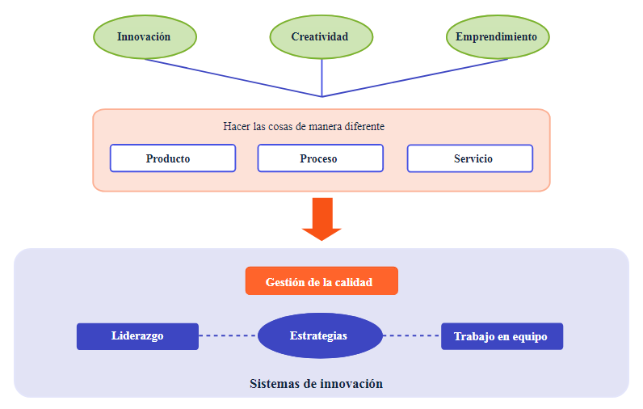

Material complementario
Tema | Referencia | Tipo de material | Enlace del recurso
Concepto de innovación | SolucionaEmpresarialTV. (2016). Qué es el modelo Canvas (video). YouTube. | Video | https://www.youtube.com/watch?v=SN0BL3S7bk0
Concepto de innovación | Design Thinking España- (2020). Metodología Design Thinging. ¡Aprende a aplicar sus fases con ejemplos! (video). YouTube. | Video | https://www.youtube.com/watch?v=_ul3wfKss58
La creatividad | Design Thinking España- (2021). Qué es el brainstorming y para qué sirve (video). YouTube. | Video | https://www.youtube.com/watch?v=_4OlfGwxydA
La creatividad | Economía Naranja. (s.f.). ABC Economía Naranja. | Página web | https://www.academia.edu/40009301/ABC_DE_LA_ECONOM%C3%8DA_NARANJA

Glosario
Creatividad: puede entenderse como la fabricación de una idea o un concepto, un descubrimiento original que ocasiona la satisfacción del generador de una idea y de los usuarios, o beneficiarios, de su utilidad.
Design Thinking: es un método para la generación de ideas innovadoras que focaliza su eficacia en entender y solucionar las necesidades de los usuarios, clientes o consumidores.
Emprendimiento: puede concebirse como ese impulso para materializar una idea a través del descubrimiento de oportunidades y de la implementación de modelos creativos e innovadores.
Innovación: hace alusión a la llegada de algo nuevo, de algo que no existía, de modificación, y ha sido muy ligada al ámbito empresarial, concebida como un proceso estratégico.
Investigación y Desarrollo (I+D): es el proceso de investigación en conocimientos técnicos y científicos, con el objetivo de desarrollar nuevos productos, procesos o materiales a partir de tecnologías aplicadas.
Lista verbal de verificación (Scamper): confluencia de varias técnicas y sirve para mejorar productos o servicios a través del planteamiento de un listado de preguntas que incitan a pensar en nuevas alternativas.
Lluvia de ideas (Brainstorming): consiste en reunir un equipo (estratégico) de personas para que participen en la generación de ideas, luego del planteamiento claro de un propósito, situación o necesidad.
Mapa mental: en esta técnica se ilustra o plasma el problema o reto en el centro, y de allí se desprenden los temas relacionados con la intención a solucionar, dando una estructura; de estos temas surgen imágenes o palabras clave que van buscando relación con el propósito origen.
Mercado: es un conjunto de transacciones de procesos o intercambio de bienes o servicios entre individuos, que llegan a acuerdo entre el producto o servicio y el precio que se cobra por éste.
Oferta: son aquellos bienes y servicios que los oferentes (empresas-organizaciones) están dispuestos a poner a la venta en el mercado a unos precios específicos.

Referencias bibliográficas
- Cortés Sánchez, J. M. (2017). Sistema de gestión de calidad: ISO 9001:2015. Ediciones de la U, Bogotá.
- De Pablo, F. y Lasa, M. (2017). Dibújalo: Innova, crea y comunica de manera visual. Editorial LID.
- Galván, L. (2017). Creatividad para el cambio: innovación para la vida y la empresa. Ecoe Ediciones, Bogotá.
- Lussier, R. N. y Achuan, C. F. (2016). Liderazgo: teoría, aplicación y desarrollo de habilidades. Cengage Learning.
- Moote, I. (2014). DESIGN THINKING: para la innovación estratégica. Empresa activa.
- Parra Alviz, M., López Posada, L. M. & Rubio Guerrero, G. (2017). Emprendimiento y creatividad: aspectos esenciales para crear empresa. Ecoe Ediciones, Bogotá.
  - Riveros Tovar, P. (2019). Coolhunting, tendencias e innovación: a la cacería del futuro. Ediciones de la U, Bogotá.

